КОМИТЕТ ПО НАУКЕ И ВЫСШЕЙ ШКОЛЕ

Санкт-Петербургское государственное бюджетное образовательное учреждение

среднего профессионального образования

«Промышленно-экономический колледж»

(СПб ГБОУ СПО «ПЭК»)

Опорный конспект
по дисц. «Финансы, денежное обращение и кредит»
для специальности 080110 Банковское дело
базовой подготовки

2012

Деньги, кредит и ценные бумаги
в схемах и таблицах.

Тема 1. Деньги и денежный оборот.
Концепции происхождения денег

Рационалистическая |  | Эволюционная
Происхождение денег – это результат соглашения между людьми , убедившимися в том что, для оценки стоимостей товаров необходимы специальные инструменты, в частности цена. |  | Деньги появились в результате эволюционного процесса, который помимо воли людей привел к тому, что некоторые предметы выделились из общей массы и заняли особое место.

Рис.1.1
Деньги – это:
- всеобщий эквивалент;
- инструмент, с помощью которого строятся экономические отношения в обществе;
- особый товар, стихийно выделившийся из товарного мира;
- экономическое благо, обладающее реальной и представительной стоимостью.

Стоимость денег | Определение
1. Реальная | Стоимость материала, которая пошла на создание денег, плюс издержки производства денег
2. Представительная | Экономическая сила объекта, который выпускает деньги, его возможность поддерживать их покупательную способность (т.е. обмениваться на определённое количество товаров и услуг)

Рис.1.2

Эволюцию денег можно представить следующим образом:

Металлические

Бумажные

Кредитные

Рис.1.3

Векселя

Банкноты

Чеки

Электронные
деньги

Кредитные
карточки

Виды денег
Действительные деньги
Заместители действительных денег
Металлические
знаки стоимости
Бумажные
знаки стоимости
Кредитные
деньги
Бумажные
деньги

Рис.1.4

Рис. 1.4

Сущность денег проявляется в выполняемых ими в функциях

Функции денег

Мера стоимости | Способность денег выражать через свою стоимость других товаров.

Средство обращения | Способность денег обмениваться на любой другой товар.

Средство платежа | Способность денег погашать долговое обязательство, возникающее при отсрочке платежа.

Средство накопления | Способность денег к сохранению богатства.

Мировые деньги | Способность денег быть всеобщим платежным, покупательным средством и материализации богатства вне зависимости от национальных границ.

Рис.1.5

Совокупный денежный оборот можно разделить на четыре части, исходя из характера существующих в обществе экономических отношений.

Совокупный денежный оборот

Сферы денежного оборота | Денежные отношения
1. Денежно-расчетный оборот | Денежные расчеты, связанные с приобретением и соединением всех факторов производства: средств производства (включая землю), предметов потребления и услуг, рабочей силы
2. Денежно- кредитный оборот | Сфера отношений между кредиторами и заемщиками по выдаче и погашению ссуд, а также процентов по ссудам
3. Денежно-финансовый оборот | Расчеты по покупке и продаже различных финансовых обязательств (ценных бумаг) и расчеты с бюджетной сферой
4. Валютный оборот | Расчеты в иностранной валюте государств (или его субъектов) друг с другом, а также операции по покупке и продаже иностранной валюты юридическими и физическими лицами

Рис.1.6

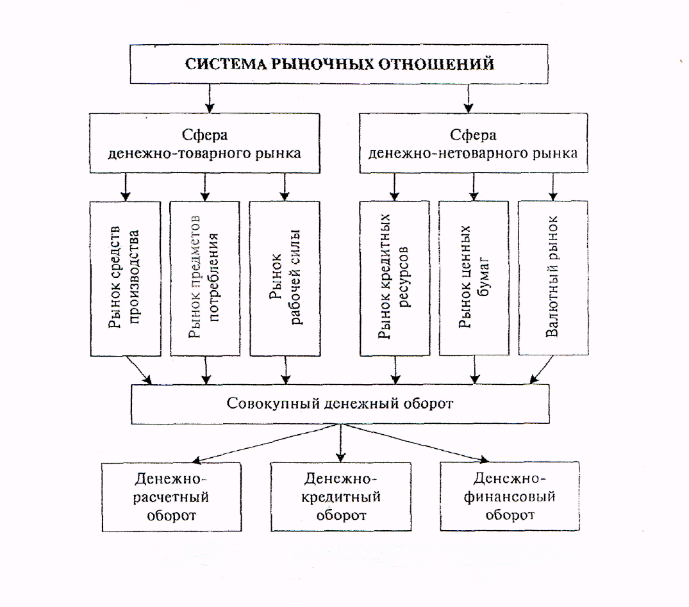
Денежный оборот пронизывает все отношения в рыночной экономике.

Рис.1.7

Современный денежный оборот представляет собой процесс постоянного движения денежных знаков в наличной и безналичной формах.
Денежный оборот
Наличное обращение
Безналичный оборот

Рис.1.8

Количество денег, необходимое для выполнения ими функций обращения и платежа, регулируется законом денежного оборота.
В упрощенном виде закон можно выразить формулой:

Количество денег Сумма цен реализуемых товаров
в обороте = --------------------------------------------
Скорость оборота денег

Денежный оборот характеризуется денежной массой, денежной базой, денежным мультипликатором, скоростью оборота денег.
Денежная масса представляет собой совокупность наличных денег и денег безналичного оборота.
Для измерения количества денег используются специальные показатели - денежные агрегаты.

Агрегат М0 | Агрегат М1 | Агрегат М2 | Агрегат М3
Наличные деньги  в обращении | М0 + остатки денег на счетах юридических лиц и депозиты населения до востребования | М1 + срочные вклады населения | М2 + банковские сертификаты + краткосрочные государственные ценные бумаги

Рис.1.9

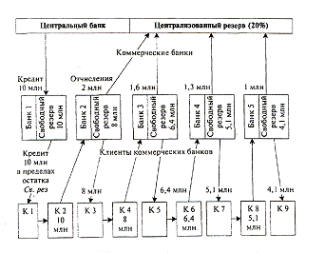
Схема банковского мультипликатора

Рис.1.10

Тема 2. Инфляция

Инфляция (от лат.inflation – означает вздутие) – это процесс обесценивания бумажных денег и падение их покупательной способности; сопровождается устойчивым повышением цен на товары и услуги.

Факторы инфляции

Денежные (монетарные) | Неденежные
Выпуск денег сверх потребностей в них товарооборота.  Непроизводительный характер государственных расходов (на социальную сферу, на военные расходы).  Кредитная экспансия банков (чрезмерное кредитование экономики).  Приток иностранной валюты в страну. | Монополизация экономики.  Повышение цен на энергоносители.  Рост издержек производства.  Опережающие темпы роста оплаты труда по сравнению с темпами роста производительности труда.

Рис.2.1

Типы инфляции
Инфляция спроса
Инфляция предложения (издержек)

Рис.2.2

Виды инфляции

Ползучая | Галопирующая | Гиперинфляция
Около 3-4%, до 10% | Свыше 10 % до 100% | Свыше 100%

Рис.2.3

Индексы цен, измеряющих инфляцию

Индекс потребительских цен (ИПЦ) | Определяет стоимость «корзины» потребительских товаров и услуг
Индекс розничных цен | Измеряет набор важнейших продуктов питания
Индекс количества и выпуска наличных денег в обращении | Измеряет выпуск наличных денег и их количество в обращении
Индекс стоимости жизни | Показывает динамику стоимости набора потребительских товаров и услуг
Индекс цен производителя  (ИЦП) | Показывает изменения оптовых цен
Дефлятор валового националь- ного продукта (дефлятор ВНП) | Измеряет рост всех цен

Рис.2.4

Тема 3. Кредит и кредитная система.

Кредит, как экономическая категория – движение ссудного капитала, т.е. движение капитала, предоставляемого в ссуду на условиях срочности, возвратности, платности.

Формы кредита |  | Участники кредитных отношений
Ростовщический | Денежная ссуда, за пользование которой с заемщика взыскиваются высокие проценты. Ростовщический кредит встречается в теневой экономике среди преступных элементов. | -
Потребительский | Заемщиками выступают физические лица, а кредиторами - банки и различные кредитные организации. Удовлетворяет потребительские нужды населения. | Банк, торгующая  организация →  физическое лицо
Банковский | Основная форма кредита, объектом кредита выступают только денежные средства (ГК РФ ст. 819-821). Банковское кредитование осуществляется только кредитными учреждениями, имеющими лицензию ЦБ. | Банк→ предприятие, банк, государство.
Коммерческий | Связан с реализацией продукции, услуг с отсрочкой или рассрочкой платежа. Инструментом этого кредита является вексель, выражающий обязательства заёмщика по отношению к кредитору. | Предприятие → предприятие
Государственный | Долговые обязательства других участников рынка перед государством. | Государство →  банки, предприятия,  организации
Международный | Предполагает участи двух или нескольких государств в кредитных отношениях. | Банк, государство  → банк, госу-  дарство

Рис. 3.1
Центральный банк
Органы государственной власти
Общественные объединения кредитных организаций
Банковская система
Коммерческие банки:
- универсальные,
- специализированные.
Специализированные кредитно-финансовые институты:
- инвестиционные фонды,
- пенсионные фонды,
- финансовые компании,
- лизинговые компании,
- факторинговые фирмы,
- кредитные союзы,
- ломбарды и др.
Кредитные организации
Органы регулирования
Кредитная система РФ

Рис. 3.2

Кредитная система государства складывается из банковской системы и совокупности так называемых специализированных кредитно-финансовых институтов (СКФИ), способных аккумулировать временно свободные средства и размещать их с помощью кредита.
СКФИ – учреждение, имеющее право осуществлять отдельные банковские операции, предусмотренные законом.

Экономические функции Центрального банка

1. Эмиссионная | Выпуск наличных денег.
2. Расчетная | Обеспечение взаиморасчетов между всеми участниками рынка.
3. Кредитная | Кредитование коммерческих банков.
4. Валютная | Обеспечение обмена национальной валюты на иностранные валюты.
5. Регулятивная | Регулирование всех сторон денежно-кредитных отношений и выработка денежной, кредитной и др. элементов финансовой политики.
6.Управленческая | Управление государственным долгом.

Рис. 3.3
Сводный баланс Банка России

Актив
1. Золото
2. Иностранная валюта
3. Наличные деньги в кассах
4. Кредиты Министерству Финансов РФ
5. Операции с ценными бумагами
6. Кредиты
7. Межгосударственные расчёты
8. Прочие активы
Баланс
Пассив
1. Уставный капитал
2. Резервы и фонды
3. Валютные счета
4. Наличные деньги в обращении
5. Средства коммерческих банков
6. Средства бюджетов и клиентов
7. Средства в расчетах
8. Прочие пассивы
Баланс
Рис. 3.4

Уставные операции Центрального банка

Операции ЦБРФ с коммерческими банками | 1.Кредитование банков  2.Ведение счетов банков  3.Покупка, продажа, хранение ценных бумаг, драгоценных металлов, иностранной валюты и др.

Операции ЦБ РФ с государственным бюджетом | 1.Обслуживание государственного долга (учет, хранение ценных бумаг, их размещение, покупка, погашение, выплата процентов)  2.Краткосрочное кредитование  3.Кассовое исполнение бюджетов и др.

Рис. 3.5

Основные методы денежно-кредитной политики ЦБ РФ

Политика обязательного резервирования | Часть привлечённых денежных средств перечисляется (храниться) в ЦБ РФ. Норму такого отчисления регулирует ЦБ, что дает ему возможность влиять на сумму предоставляемых кредитов.

Политика открытого рынка | На открытом рынке происходит покупка – продажа государственных ценных бумаг  с целью увеличения или уменьшения денежной массы в экономике.
Учетная политика | Центральный банк учитывает коммерческие векселя коммерческих банков.

Рис. 3.6
Инструменты денежно-кредитной политики Центрального банка

Административные методы  (внерыночные) | - Нормотворчество  - Лицензирование кредитных организаций  - Установление нормативов и лимитов кредитования  4) Контроль

Экономические методы  (рыночные) | - Процентные ставки  - Обязательные резервы  - Купля - продажа государственных ценных бумаг  - Купля – продажа иностранной валюты

Рис. 3.7

Надзор – разновидность государственного регулирования банковской деятельности. Банковский надзор – надзор за реализацией нормативности в банковской деятельности, это наблюдение (дистанционное и контактное) за исполнением и соблюдением конкретными КО законодательства, нормативных актов, финансовых нормативов и правил бухучета и отчетности.
Формы банковского надзора в России.

Дистанционный (документарный) надзор | Наблюдение за деятельностью КО на основе представленных ею бухгалтерских документов.

Контактный надзор (инспектирование) | Проверки деятельности КО представителями ЦБ непосредственно в кредитных учреждениях.

Рис. 3.8

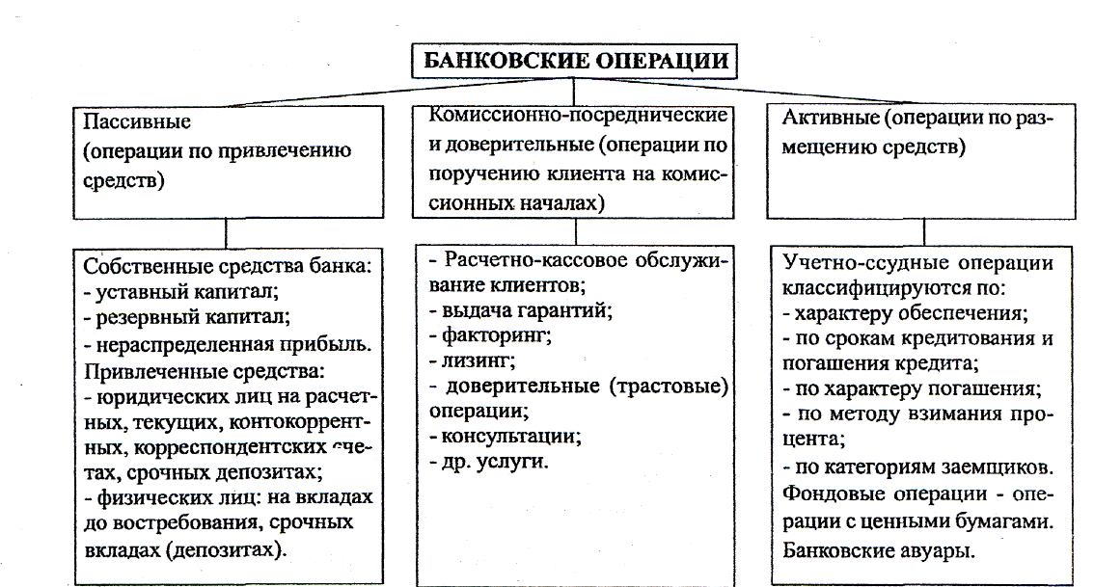

Рис.3.9

Важнейшие обязательные нормативы коммерческих банков

Уровень процентной ставки рефинансирования

Нормативы обязательных резервов

Нормативы достаточности собственного капитала

Нормативы ликвидности банка

Норматив максимального размера риска на одного заемщика или группу связанных заемщиков.
Норматив максимального размера крупных кредитных рисков

Норматив максимального размера кредитов, банковских гарантий и поручительств, предоставленных банком своим участникам (акционерам) и др.

Рис. 3.10
В соответствии с Законом «О банках и банковской деятельности»
«Банк – коммерческое учреждение, являющееся юридическим лицом, которому на основании лицензии, выдаваемой Центральным банком, разрешено привлекать денежные средства от юридических и физических лиц и от своего имени размещать их условиях возвратности, платности и срочности, а также осуществлять иные банковские операции».
Основные принципы кредита

Срочность | Платность | Возвратность | Обеспеченность | Целевой характер
Необходимость возврата в точно оговорённый срок. | Право получения и использования кредитных ресурсов имеет свою цену (банковский процент). | Своевременный возврат ресурсов кредитору заёмщиком  Специфическая  черта кредита  (в сравнении с финансами). | Гарантирован-ность возврата долга кредитору. | Кредит предоставляется под конкретные экономические проекты, потребности  (цели).

Рис. 3.11
Источники кредитных ресурсов банка

Собственные средства  (не более 10%совокупного капитала) | - уставный капитал (паевые взносы учредителей либо проданные акции);  - резервный капитал(отчисления от ежегодной прибыли банка);  - нераспределённая прибыль банка (накопленная за многие годы и реинвестированная в текущую деятельность)

Привлеченные средства  (около 70% совокупного капитала) | - остатки денег на не депозитных (текущих, расчетных и др.) счетах, по которым процентный доход обычно не выплачивается или выплачивается в минимальном размере;  - депозиты

Заемные средства  (около 20% совокупного капитала) | - кредиты ЦБ РФ;  - межбанковские кредиты,  -денежные средства, полученные от выпуска долговых ценных бумаг (векселей, облигаций)

Рис. 3.12

Кредитная политика банка вырабатывается на базе оценки экономической ситуации в стране, регионе, отрасли.
Основные вопросы кредитной политики банка

1. Объекты кредитования (отрасли, виды производств или иного бизнеса)
2. Категории заемщиков (органы власти, государственные и негосударственные предприятия, организации, частные лица
3. Виды и размеры кредитов (минимальные, максимальные)
4. Схемы обслуживания кредитов
5. Формы обеспечения кредитов
6. Ожидаемый уровень рентабельности кредитов и др.

Рис. 3.13
Виды банковских кредитов
По сроку - краткосрочные,
погашения - среднесрочные,
- долгосрочные
По обеспеченности -доверительные (необеспеченные);
-обеспеченные (залог, банковская гарантия, поручительство, страхование кредита).
По способу погашения -погашаемые единовременным платежом;
- погашаемые в рассрочку.
В зависимости от получателя-предприятия и организации всех форм собственности;
(заёмщика) - граждане;
- банки
- прочие
.

-процент выплачивается в момент
По способу взимания погашения основного долга;
ссудного процента -процент выплачивается в течение всего срока действия кредитного договора;
-процент удерживается банком в момент выдачи основного долга.

Рис. 3.14

Этапы кредитования
Рассмотрения заявки на получение кредита
Изучение банком кредитоспособности заемщика
Оформление кредитного договора
Выдача кредита
Контроль банка за погашением кредита и уплатой процентов

Iэтап

IIэтап

IIIэтап

IVэтап

Vэтап

Рис. 3.15

Кредитный договор – письменное соглашение между банком и заемщиком, согласно которому банк обязуется предоставить кредит на согласованную сумму, в определённый срок и за установленную плату.

Инвестиционные банки – специальные кредитные институты, осуществляющие финансирование и кредитование инвестиций.
Виды деятельности инвестиционных банков России

1. Функции брокеров, дилеров, депозитариев

2. Организация расчетов по операциям с ценными бумагами

3. Формирование эмиссионных портфелей

4. Формирование индивидуальных портфелей ценных бумаг для отдельных инвесторов

5. Консультации по вопросам инвестирования

6. Поиск инвесторов и объектов инвестирования

Рис. 3.16

Тема 4. Рынок ценных бумаг.

Ценные бумаги – денежные документы, удостоверяющие право владения или отношения займа, определяющие взаимоотношения между лицом, выпустившим эти документы, и их владельцами, предусматривающими выплату доходов в виде процентов или дивидендов, а также возможность передачи денежных или иных прав, вытекающих из этих документов, другим лицам.
В ГК РФ дается следующее определение понятия «ценные бумаги»: «документ, удостоверяющий с соблюдением установленной формы и обязательных реквизитов имущественные и обязательственные права, осуществление или передача которых возможны только при их предъявлении.
Виды ценных бумаг

Классические | Государственные | Производные | Коммерческие | Ипотечные

Рис. 4.1
Финансовый рынок – часть рынка ссудных капиталов, на котором происходит перераспределение капитала между кредиторами и заёмщиками в форме эмиссии и купли-продажи ценных бумаг. Инструментами финансового рынка являются ценные бумаги.
Внебиржевой
рынок
Финансовый рынок
Денежный рынок
Рынок капиталов
Рынок ценных бумаг
Рынок банковских кредитов
Первичный рынок
Вторичный рынок
Рынок первичных
эмиссий
Рынок повторных
эмиссий
Фондовые
биржи

Рис. 4.2

Собственная  прибыль и  амортизация | Ценные бумаги,  как собственный  капитал | Банковские  ссуды | Ценные бумаги,  как заёмный  капитал
Внутренние (произведенные)
Внешние (привлечённые)
Собственные
Заёмные
Рынок ценных бумаг, как источник капитала

Собственная  прибыль | Амортизационные отчисления | Банковские ссуды | Ценные бумаги | Аренда средств производства

Рис. 4. 3

Рынок ценных бумаг с одной стороны – рынок вообще, а с другой финансовый рынок, поэтому все его функции могут быть поделены на две группы.

Общерыночные функции
Коммерческая Цель рынка – получение прибыли
Оценочная Любой товар (в т.ч. ценная бумага) получает свою рыночную цену
Информационная Информация должна быть выявлена и доведена до всех участников
Регулирующая Рынок действует по правилам, законам
Функции финансового рынка
ПерераспределительнаяОсуществляется перераспределение сбережений, свободных денежных средств
Защитная Предусмотрены инструменты защиты капитала от тех или иных рисков

Рис. 4. 4

Участники рынка ценных бумаг
Непосредственные участники
Органы государственного и
общественного регулирования
Органы государственного
регулирования

Организации
саморегулирования

Непрофессиональные участники

Профессиональные участники

Эмитенты
Инвесторы
Коллективные

Частные

Брокеры

Дилеры

Управляющие
компании
Регистраторы

Депозитарии

Клиринговые
организации
Организаторы
рынка
в том числе
фондовые биржи

Рис. 4. 5

Фондовая биржа – постоянно действующий рынок, на котором покупаются и продаются ценные бумаги.
Крупнейшими фондовыми биржами являются Нью-Йоркская, Лондонская, Токийская, Франкфуртская, Парижская.
Фондовая биржа – организатор торговли на рынке ценных бумаг. Она является некоммерческой организацией, равноправными членами которой могут быть только профессиональные участники рынка ценных бумаг.

Задачи фондовой биржи
1. Мобилизация финансовых ресурсов

2. Обеспечение ликвидности финансовых вложений

3. Регулирование рынка ценных бумаг

Рис. 4. 6

Структурные подразделения фондовой биржи

1. Котировальная комиссия
2. Расчетная палата
3. Регистрационная комиссия
4. Клиринговая комиссия
5. Информационно-аналитическая служба
6. Отдел внешних связей
7. Отдел консалтинга
8. Отдел технического обеспечения
9. Административно-хозяйственный отдел
10.Арбитражная комиссия
11. Комитет по правилам биржевых торгов

Рис. 4. 7

Основные статьи дохода биржи
1. комиссионное вознаграждение, взимаемое с участников биржевых торгов за каждый заказ, исполненный в биржевом зале

2. плата за листинг (включение ценных бумаг в биржевой список)

3. вступительные, ежегодные и целевые взносы членов биржи

4. взносы на покрытие текущих убытков или на создание
необходимых резервов

Рис. 4. 8

Профессиональными участниками являются юридические лица и граждане, зарегистрированные в качестве предпринимателей, которые осуществляют профессиональную деятельность на рынке ценных бумаг.
Функции профессиональных участников

Брокерская деятельность | Связана с совершением сделок на основании договора поручения. Брокер получает комиссионное вознаграждение в зависимости от объема сделки.
Дилерская деятельность | Связана с совершением сделок купли-продажи от своего имени и за свой счет. По закону дилером может быть только юридическое лицо, являющееся коммерческой организацией.
Клиринговая деятельность | Связана с определением взаимных обязательств и взаимозачету по ценным бумагам.
Депозитарная деятельность | Связана с хранением ценных бумаг, их учетом. Депозитарием может быть только юридическое лицо. Лицо, пользующееся услугами депозитария, называется депонентом. Между ними заключается договор о счете ДЕПО, который предназначен для учета ценных бумаг.
Регистраторы | Держатели реестра занимаются сбором, фиксацией, обработкой и хранением данных по ведению реестра владельцев ценных бумаг. Эту работу выполняют только юридические лица по поручению эмитента.

Рис. 4. 9

Инвестор- это физическое или юридическое лицо, приобретающее ценные бумаги от своего имени и за свой счет. Инвесторы могут быть: стратегические (желают получить контроль над деятельностью АО) и портфельные (формируют портфель ценных бумаг с целью получения дохода).

Портфель ценных бумаг – совокупность рыночных ценных бумаг, находящихся во владении физического или юридического лица с целью получения дохода.

Виды портфельной стратегии

Консервативная | Умеренная | Спекулятивная
доходность ценных бумаг известна заранее, риск потери вложенных средств и изменения доходности минимален | доходность и риск находятся на уровне среднерыночных значений | обеспечивает максимальную доходность, риск высок, возможны колоссальные убытки

Рис. 4. 10

Операции с ценными бумагами сопровождаются риском, который связан с недополучением или потерями денежных сумм.
Виды риска при операциях с ценными бумагами

Систематический | Несистематический (диверсификационный)
Риск кризиса рынка ценных бумаг. | Связан с финансовым положением конкретного эмитента ценных бумаг.

Рис. 4. 11

Способы снижения риска

Получение дополнительной информации | Лимитирование | Диверсификация | Страхование

Рис. 4. 12

Приложение (основные формулы).

Тема 1. Деньги и денежный оборот.

Тема 2. Инфляция

Тема 3. Кредит и кредитная система. Основы финансовых вычислений.

Тема 4. Рынок ценных бумаг.

Для записей

